PLAN DE TRABAJO DEL SEGUNDO AÑO LEGISLATIVO DE LA LXIV LEGISLATURA DE LA COMISIÓN DE MARINA

PROPOSICIONES JURIDICAS
La Comisión de Marina es una comisión legislativa ordinaria de la Cámara de Diputados de conformidad con el artículo 39 numeral 2, fracción XXVII, de la Ley Orgánica del Congreso General de los Estados Unidos Mexicanos. En consecuencia, su competencia fundamental es elaborar, discutir y aprobar el dictamen de las minutas, iniciativas, proposiciones, informes, opiniones o resoluciones, que contribuyen a que la Cámara cumpla sus atribuciones constitucionales y legales.
Así mismo en el artículo 45 numeral 6 de la citada Ley, establece dentro de las tareas de las Comisiones, la elaboración del Programa Anual de Trabajo, como es el caso que nos ocupa.
En ese sentido el marco legal que estará regulando el funcionamiento de esta comisión recae en la Ley Orgánica del Congreso General de los Estados Unidos Mexicanos, el Reglamento de la Cámara de Diputados, la Ley Federal de Transparencia y Acceso a la Información Pública y la Ley General de Transparencia y Acceso a la Información Pública.

OBJETIVOS
Se proponen los siguientes diez ejes rectores de trabajo
EJE I.- Revisión de los asuntos turnados por la Mesa Directiva que requieran de dictamen u opinión, previo análisis y estudio como son:
- Promover los cambios legislativos que fortalezcan las actividades que realiza tanto la Secretaría de Marina – Armada de México, como lo que se requiera para el fortalecimiento de la Marina Mercante.
- Elaboración de Iniciativas y Puntos de Acuerdo por parte de los Diputados integrantes de la Comisión de Marina y sus respectivos equipos de trabajo.
- Elaboración de Dictámenes de Minutas provenientes del Senado.
- Elaboración de Dictámenes de Iniciativas turnadas por el Pleno de la Cámara de Diputados.
- Elaboración de Opiniones de Puntos de Acuerdo e Iniciativas turnadas por la Mesa Directiva de la Cámara de Diputados.
- Realizar las reuniones que sean necesarias con las comisiones legislativas, buscando establecer líneas de trabajo que permitan la construcción de una agenda común en los temas concurrentes, con una visión más amplia y de largo aliento.
EJE II.-Celebrar reuniones preparatorias con las autoridades de la Secretaría de Marina para analizar, evaluar y en su caso aprobar su propuesta presupuestal para el año 2020.
EJE III.- Celebrar reuniones con las autoridades de la Coordinación General de Puertos con el objetivo de reactivar a la Industria Marítima Nacional.
EJE IV.-Construir y desarrollar un Diplomado en Derecho Marítimo, en conjunto con dependencias de la Administración Pública Federal, dirigido a Diputados y asesores.
EJE V.- Con el objetivo de tener un acercamiento con los elementos de la Secretaría de Marina, tipo de vida y disciplina, realizar en el mes de marzo de 2020 una exposición en la Cámara de Diputados.
EJE VI.- Dar seguimiento a las propuestas que emitan los Diputados integrantes de la Comisión en relación con las facultades que la misma norma establece.
EJE VII.- Mantenimiento del micro sitio de la Comisión, el cual informará a la ciudadanía de los trabajos específicos que realiza y permitirá dar cumplimiento a la Ley de Transparencia y Acceso a la información pública:
- Información legislativa: Programas de trabajo, informe de actividades, actas y directorio de integrantes principalmente.
- Publicación de listados de asuntos aprobados y pendientes turnados a la Comisión.
- Dictámenes aprobados por la Comisión y estatus de aquellos que continúen dentro del proceso legislativo.
- Atención a la ciudadanía para recibir comentarios y sugerencias.
- Memoria digital de los actos, eventos, reuniones y visitas de los integrantes de la comisión.
EJE VIII.- Cercanos con la sociedad civil.
- Acercamiento con las Cámaras de la Industria Naval que nos permitirán tener una comunicación constante, eficaz y de resultados para el sector marítimo nacional.
- Clúster Naval
- Astilleros Privados
- Acercamiento con las Asociaciones Civiles que permitan un mayor desarrollo de la industria marítima en México.

Eje IX.- Informe de Gobierno
- Análisis del Informe Anual de Gobierno en la materia del ramo
EJE X.- Fechas representativas de la Secretaría de Marina
Que los miembros de la Comisión de Marina puedan participar en fechas representativas como son:
- El Día de la Marina.
- El arribo del Velero el Buque Escuela Cuauhtémoc.
- Gesta Heroica de la Escuela Naval Militar en el Puerto de Veracruz.
- Día de la Armada de México.
- Ceremonia y Graduación de la Escuela Naval
- Graduación del Centro de Estudios Navales
- Graduación de la Escuela Médico Naval
- Graduación del Centro de Capacitación Naval

MISIÓN
Analizar, revisar, resolver y llevar a cabo las acciones necesarias que competen a los asuntos relacionados con la marina en busca de su mejoramiento, tomando en cuenta a los sectores involucrados, el trabajo en conjunto con las comisiones relacionadas tratándose de casos en concreto, para lograr un marco normativo que regule y fomente una política marítima que impulse el desarrollo, explotación, y aprovechamiento de los recursos marítimos, de una manera sostenible y sustentable, para permitir que México tenga un mejor desarrollo.

VISIÓN
La visión de la Comisión de Marina, buscara implementar una agenda abierta, plural y de trabajo con los distintos grupos parlamentarios que componen esta comisión, teniendo como principal objetivo el beneficio colectivo de la sociedad mexicana.

PROGRAMACIÓN DE REUNIONES
Las reuniones ordinarias de la Comisión de Marina, se estarán llevando a cabo el segundo miércoles de cada mes, a las 12:00 horas, salvo alguna actividad del Pleno de esta Cámara de Diputados, que obligue a reagendar las sesiones y en su caso, las sesiones extraordinarias a que haya lugar, las cuales se harán de su conocimiento con la probidad necesaria.
PRESIDENCIA | 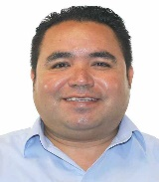 Aguilar Castillo Heriberto Marcelo G.P.:MORENA Entidad: Sonora Dtto.:4 Curul: K-405 | Mercado Torres Edith Marisol  G.P.:MORENA  Entidad: México Circ.:5  Curul: G-229
Almeida López Mónica  G.P.:PRD  Entidad: Jalisco Dtto.:18  Curul: K-376 | 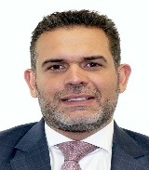 Argüelles Victorero Jorge Arturo G.P.:PES Entidad: Morelos Dtto.:4 Curul: F-194 | 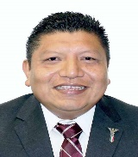 Pérez Bernabe Jaime Humberto G.P.:MORENA Entidad: Veracruz Dtto.:6 Curul: K-386
SECRETARÍA | Avalos Magaña Laura Patricia  G.P.:MORENA  Entidad: Tabasco Dtto.:5  Curul: M-484 | 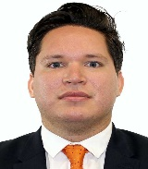 Ramos Tamez Mario Alberto G.P.:MC Entidad: Tamaulipas Dtto.:5 Curul: B-030
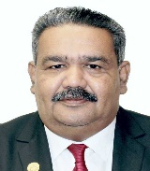 Carranza Aréas Julio G.P.:MORENA Entidad: Veracruz Circ.:3 Curul: M-474 | 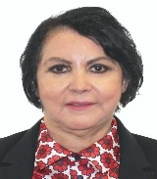 Burelo Cortazar Teresa G.P.:MORENA Entidad: Tabasco Dtto.:2 Curul: M-483 | 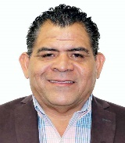 Reyes Ledesma Armando G.P.:PT Entidad: Baja California Dtto.:3 Curul: F-198
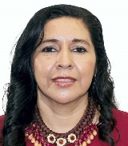 Reyes Miguel Idalia G.P.:MORENA Entidad: Guerrero Circ.:4 Curul: C-069 | 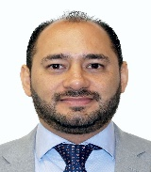 Castaños Valenzuela Carlos Humberto G.P.:PAN Entidad: Sinaloa Circ.:1 Curul: C-051 | 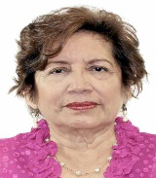 Rodríguez Arellano Ediltrudis G.P.:MORENA Entidad: Tabasco Circ.:3 Curul: M-481
Vacante (Por definir - MORENA)  G.P.:MORENA  Entidad: . Dtto.:0  Curul: | 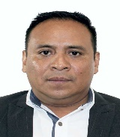 De Jesús Jiménez Lucio G.P.:MORENA Entidad: Ciudad de México Circ.:4 Curul: E-143 | Rodríguez Mier Y Terán Mariana  G.P.:PRI  Entidad: Tamaulipas Circ.:2  Curul: B-035
Guzmán Avilés María Del Rosario  G.P.:PAN  Entidad: Veracruz Circ.:3  Curul: H-243 | 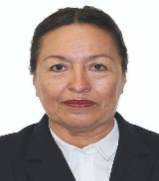 Espinoza Segura María Bertha G.P.:MORENA Entidad: Veracruz Dtto.:3 Curul: M-476 | 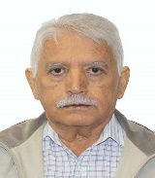 Ruiz Arias Maximiliano G.P.:MORENA Entidad: Sinaloa Dtto.:1 Curul: J-363
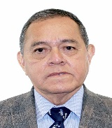 Ortiz Guarneros Juan G.P.:PRI Entidad: Veracruz Circ.:3 Curul: C-065 | 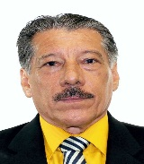 García Hernández Jesús Fernando G.P.:MORENA Entidad: Sinaloa Dtto.:3 Curul: J-367 | Vacante (Licencia MC)  G.P.:MC  Entidad: . Dtto.:0  Curul:
Sosa Ruíz Olga Patricia  G.P.:PES  Entidad: Tamaulipas Dtto.:8  Curul: E-155 | 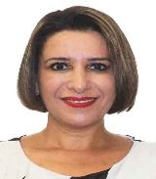 García Rojas Mariana Dunyaska G.P.:PAN Entidad: Veracruz Dtto.:12 Curul: P-506 | 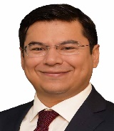 Valenzuela González Carlos Alberto G.P.:PAN Entidad: Veracruz Circ.:3 Curul: B-027
INTEGRANTES | 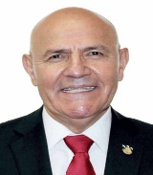 Medina Herrera Benito G.P.:PRI Entidad: Baja California Circ.:1 Curul: C-064 | 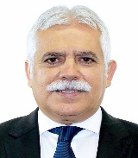 Verastegui Ostos Vicente Javier G.P.:PAN Entidad: Tamaulipas Dtto.:6 Curul: H-248

LA JUNTA DIRECTIVA DE LA COMISIÓN DE MARINA
DIPUTADOS | FIRMA
Dip. Mónica Almeida López
Presidente
Dip. Juan Ortiz Guarneros
Secretario
Dip. Idalia Reyes Miguel
Secretaria
Dip. Olga Patricia Sosa Ruiz
Secretaria
Dip. Ma. Del Rosario Guzmán Avilés
Secretaria
Dip. Julio Carranza Aréas
Secretario

